Cari ECLers, 19 novembre 2014

qualche considerazione in vista della riunione di domani sulla strategia di futuri irraggiamenti dei 3 cristalli Belle.

Se ho ben capito, i due cristalli irraggiati hanno ricevuto i gamma del Co60 quasi perpendicolarmente ad una sola faccia “lunga” (non so se i due “rettangoli” dei pin diodes avevano il lato lungo parallelo od ortogonale alla direzione dei fotoni, e se ambedue i cristalli erano nella medesima geometria).

Visto il percorso nel CsI dei fotoni da 1,17 e 1,33 Mev, il danneggiamento e’ parecchio asimmetrico e assai maggiore nella zona che si affaccia alla sorgente. Il valore in Gray e’ il valore totale di energia persa in tutta la massa del cristallo?

Puo’ essere utile “affettare” lungo l’asse di irraggiamento per dare la dose in modo puntuale?

Dal talk dell’italo-canadese a KEK ( sono partiti mooolto determinati….e hanno strappato i cristalli a Nakamura!):

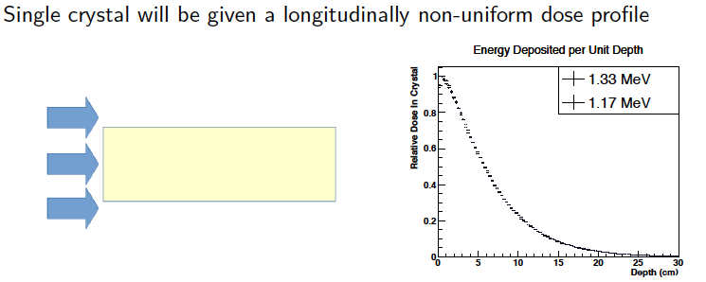

Nella fase con i cosmici, Riccardo mi dice che i cristalli sono stati ruotati di 90 gradi intorno al loro asse longitudinale: nei due casi, la parte piu’ danneggiata era verso l’alto o verso il basso? Quale era l’orientamento dei pin diodes nei due casi ? La domanda sorge dalla differente risposta dei due diodi che ha presentato Riccardo, per l’unico cristallo che leggeva ambedue i sensori. Da notare che il trigger con scintillatori seleziona la parte centrale del cristallo: quanto vale li’ la dose ricevuta?

Vista la geometria, c’e una dipendenza della risposta a diverse distanze dai sensori per vari fattori:

1) il cristallo e’ una piramide tronca il cui spessore visto dai cosmici passa da xxx mm vicino ai sensori a yyy mm sulla punta, quindi il delta E totale va di conseguenza. xxx in media e’ 65 mm ed yyy in media 55 mm: che dimensioni hanno i 3 “nostri” ? Sono uguali tra loro?

2) La raccolta luminosa dipende dal punto, e’ piu’ efficiente in punta rispetto alla base per motivi geometrici (da misure di Ren-yuan Zhu 2010 per SuperB)

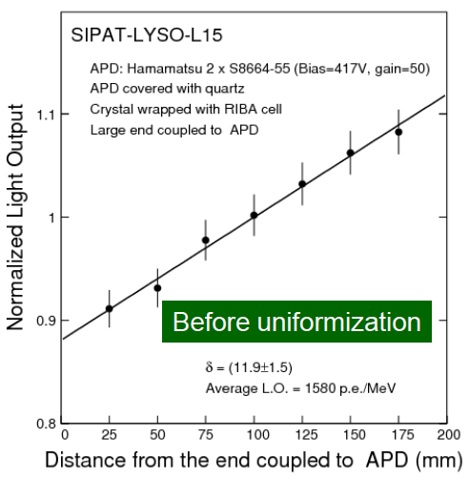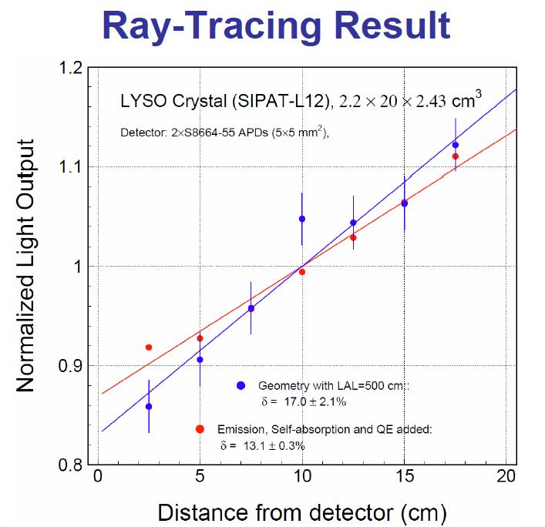

3) I cosmici “in punta” attraversano zone in media piu’ danneggiate rispetto alla base, piu’ spessa.

Tenendo conto dei vari elementi, sarebbe interessante studiare il danneggiamento in modo piu’ granulare.

Una misura veloce per mettere in evidenza l’effetto della disuniformita’ del danno e’ quella di fare 4 spettri di cosmici, ruotando progressivamente di 90 gradi e guardando la larghezza degli spettri. Istruttivo e’ anche prendere i cosmici traslando parallelamente i cristalli rispetto al trigger (ne avevamo parlato in aereo con Riccardo, forse e’ stato gia’ fatto)

Mi chiedo cosa si impara completando, nei due cristalli gia’ torturati, l’irraggiamento “innaffiando” di fotoni la faccia opposta a quella gia’ esposta, e/o le altre 2 : una ulteriore lieve diminuzione della risposta, con distribuzione piu’ uniforme del danno, ma nessuna “sorpresa”, visto che gia’…. hanno sofferto abbastanza. Che conclusioni abbiamo sui 2 cristalli CsI (Tl) di Napoli? Abbiamo qualche programma al loro riguardo?

Sul terzo cristallo?

1. Se ci vuole limitare ad aumentare il campionamento da 2 a 3 esempi, si dovrebbe seguire esattamente la stessa procedura dei primi due casi
2. **Se si vuole fare di piu’, metto sul tappeto l’opzione di irradiare l’ultimo non di fianco ma “di punta” (schermando i lati) : successivamente, facendo con i cosmici uno scan longitudinale, si percorrono TUTTI gli irraggiamenti sullo stesso cristallo, da un valore massimo in punta a quasi zero vicino ai sensori (fra l’altro, in esperimento, gran parte del danno e’ in punta)**
3. Prima di irraggiare, per evidenziare il contributo 1) e 2) di sopra, si deve ovviamente fare un attento scan longitudinale
4. E’ opportuno pensare ad un tracciamento preciso dei cosmici? I silici usati nel test beam sarebbero usabili? Altri telescopi traccianti ci saranno nelle nostre sedi (ad es. a Napoli sta in fase di refurbishing un telescopio con camere a drift di 1 x 1 m2).

In generale, credo che sarebbe utile raccogliere dati e preparare un piccolo documento (magari qualcuno lo ha gia’, privatamente) che fissi i termini del problema in modo il piu’ possibile chiaro:

1. numeri e/o grafico della distribuzione del background di fotoni e neutroni
2. dosi attese in 10 anni di Belle II nei casi piu’ esposti
3. raccolta del danno da radiazione per il CsI (Tl) in Babar, Belle II , letteratura (emerge un quadro coerente?)
4. Quante lunghezze di radiazione abbiamo davanti al forward ( A) endplate piu’ cavi ed elettronica della camera a drift, B) struttura ed elettronica ARICH)
5. Che effetto produce 4) sulla risoluzione, soprattutto a basse energie? E’ utile andare tanto per il sottile?
6. La corrente di fondo dei pin diodes attuali che effetti avra’ nel tempo (vedi Nakamura 2009). Non sara’ che si dovranno sostituire? Abbiamo misure prima e dopo sui due contatori irraggiati, anche se parzialmente schermati? Ricordarsene per il terzo.

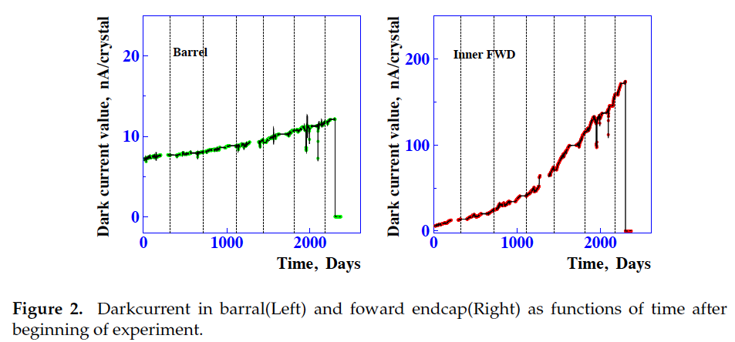

Ancora piu’ in generale: se si consolida l’ipotesi di convivere con il Tallio, si avra’ un forward da seguire passo passo. e le calibrazioni diventeranno ancora piu’ fondamentali.

Forse conviene rinforzare il contributo italiano, ora e’ Hearty il boss (vedi talk a KEK) ma credo ci sia spazio (Elisa e’ gia’ nei Babha, altri canali, i cosmici interessano a qualcuno?).

Il front end appena modificato e’ il meglio che si puo’ avere ? Lo shaper-DSP attuale e’ sostanzialmente migliorabile e vale la pena pensarci?

Credo di avervi annoiato con tutti questi punti interrogativi, mi fermo qui!

A domani

Criso